解决现实中服务存在的问题，如高可靠性、可扩展性问题等。确保线上稳定“，用户增涨带来的性能及架构上的压力、联网安全性问题等因素，不断的提升应用的可靠性与健壮性、性能优化、安全提升；

网络爬虫

进程（亦称为重量级进程）是程序的一次执行。每个进程都有自己的地址空间、内存、数据栈及其他记录其运行轨迹的辅助数据。操作系统管理在其上运行所有的进程，并为这些进程公平分配时间、进程也可以通过fork和spawn操作来完成其他的任务。
不过进程有自己的内存空间，数据栈等，所以只能使用进程间通讯（interprocess communication, IPC），而不能直接共享信息。
一个进程中的各个线程之间共享同一片数据空间，所以线程之间可以比进程之间更方便地共享数据以及相互通讯。线程一般都是并发执行的，正是由于这种并行和数据共享的机制使得多个任务的合作变成可能。
尽管python支持多线程，但在某一时刻，python解释器只会执行一个线程。对python虚拟机的访问是通过全局解释器锁（GIL）完成的。这个锁就是用来保证同时只能有一个线程运行的。在多线程环境中，python虚拟机将按如下方式执行：
1. 设置GIL
2. 切换一个进程去运行
3. 执行下面操作之一：
a. 指定数量的字节指令 b.线程主动让出控制权（可使用time.sleep()来完成）
4. 将线程设置回睡眠状态（切换出线程）
5. 解锁GIL
6. 重复以上步骤
Python中使用线程有两种方式：函数或者用类来包装线程对象。
thread对你的进程什么时候应该结束完全没有控制，当主线程结束时，所有的线程都会被强制结束掉，没有警告也不会有正常的清除工作
- 函数式：调用thread模块中的start_new_thread()函数来产生新线程。如下例：

在threading模块中Thread类是主要的执行对象，使用Thread类，创建线程的方式有以下三种：
1. 创建Thread的实例，传给他一个函数。
2. 创建Thread的实例，传给他一个可调用的类实例。先创建一个类，类实例中的call方法来调用要执行的函数
3. 派生Thread的子类，并创建子类的实例。创建一个类继承threading.Thread模块，然后在run方法中调用函数，并且创建这个类的实例
Queue（）提供线程间通信的机制，线程放入产品，消费者来解析。
诸如web服务器、数据库服务器、文件服务器和邮件服务器等许多服务器应用都面向处理来自某些远程来源的大量短小的任务。如果每当一个请求到达就创建一个新的服务对象，然后在新的服务对象中为请求服务。但有大量请求并发访问时，服务器不断的创建和销毁对象的开销很大。所以提高服务器效率的一个手段就是尽可能减少创建和销毁对象的次数，特别是一些很耗资源的对象创建和销毁，这样就引入了“池”的概念，“池”的概念使得人们可以定制一定量的资源，然后对这些资源进行复用，而不是频繁的创建和销毁

Multiprocessing模块为多核或多CPU派生进程。
Processing.dummy 模块复制了multiprocessing的接口只不过它是多线程模块的封装，可以充分利用多核CPU的优势，实现并发的访问

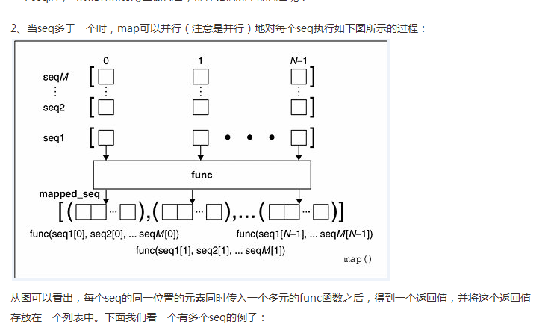

个人网站
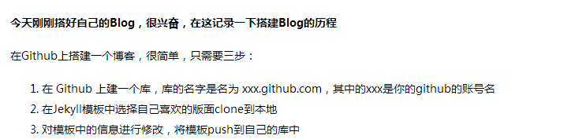
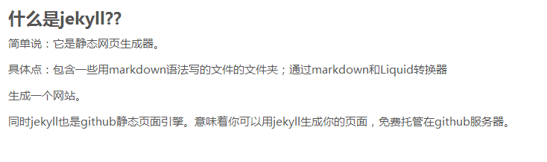
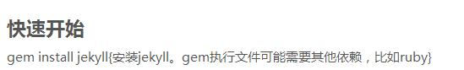
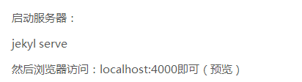
jekyll本质上就是文本转换引擎。。
有很多的文件，用标记语言写好，放在不同的文件夹里面，通过这种形式表现，你想你的网页长什么样，有哪些数据。
